ГБОУ Школа №1538

Открытое занятие по математике
по сказке «Теремок»
Составитель: учитель начальных классов
Хохрина Лидия Николаевна

Урок математики по сказке «Теремок».
Цель: продолжить формировать элементарные математические представления и развитие речи.
Задачи:
Оразовательные: закреплять умение группировать предметы по цвету, форме, знание геометрических фигур., закреплять понятия « длиннее, короче, выше, ниже, больше, меньше», упражнять в счёте от 1 до 6., решать задачи с опорой на наглядность, формировать знания состава числа 5.
Развивающие: способствовать развитию памяти, логического мышления, речи, воображения.
Воспитывающие: воспитывать интерес к познанию, активность, организованность, доброжелательность, чувство локтя и сострадания.
Оборудование:
у детей геометрические фигуры, демонстрационные геометрические фигуры у учителя. 3 комплекта картинок героев сказки, мяч, 4 полоски демонстрационные, 5 цветков, карточки с цифрами от 1 до 6.
Методы и приёмы: игровые, практические, словесные, наглядные, групповые, индивидуальные поисковые и проблемные вопросы, поощрение.

Ход урока:
1.Орг.момент. ( дети поделены на 2 группы)
Учитель: -Стоит в поле теремок-теремок.
Он не низок, не высок.
-О какой сказке идёт речь?( «Теремок»). Сегодня наш урок будет построен на знании этой сказки.
2. Работа с геометрическими фигурами.
-Давайте выложим из геометрических фигур домик- теремок.
Красную фигуру положите выше жёлтой, но ниже зелёной.(Дети выкладывают на столах теремок индивидуально). Взаимопроверка. 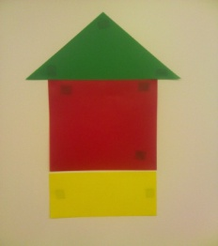
-Как называется геометрическая фигура, которая лежит под красной? (Прямоугольник). Между зелёной и жёлтой?( Квадрат). Какая фигура лишняя? ( Треугольник) .Почему?
( У него 3 угла, 3 стороны, а у остальных- 4). Значит, как по-другому называются прямоугольник и квадрат? (Четырёхугольники)
3.-Сколько фигур вы использовали? (3).Слева сверху от теремка положите оставшуюся фигуру. Как она называется? ( круг) Сколько теперь стало фигур?(4) А теперь какая фигура лишняя?( круг) Почему? (У круга нет углов, он не катится). Что это может быть ? ( солнышко)
4. Закрепление понятий « выше, ниже, раньше, позже, между, перед, после»
Учитель: Давайте вспомним, кто приходил к теремку?
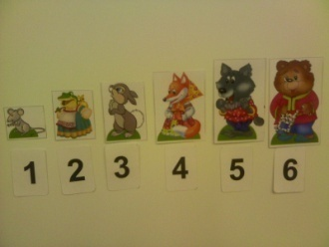
1 группа получает задание выстроить своих героев ,в том порядке, в котором они подходили к теремку. (Дети представляют своих героев: Я –мышка- норушка, я- лягушка- квакушка..…)Они вешают на доску картинки.
Остальные отвечают на вопросы( игра с мячом):
-Кто пришёл раньше всех? Позже лисы, но раньше медведя? ( волк)
_Кто пришёл последним?( медведь).Сколько всего животных пришли к теремку? -Давайте пронумеруем их слева направо.
2 группа работает над своим заданием. Дети получают те же картинки.
-Постройте своих героев в порядке уменьшения их роста. Остальные отвечают на вопросы: Кто самый высокий?( медведь) Кто ниже зайца, но выше мыши? (лягушка). Кто стоит первый справа? (мышка).

5. Физ.минутка.
Учитель:
1.Поднимайтесь, ручки вверх. 2. Лягушка прискакала,
Шевелитесь , пальчики- Поквакала и замолчала.
Так шевелят ушками Ходил медведь по лесу,
Серенькие зайчики. Топтался и рычал.
Крадёмся тихо, на носочках, Хотел он очень мёда,
Как лисы бродят по лесочку. А где достать- не знал.
Волк озирается кругом, Теперь идём на место, ТИШЕ!ТИШЕ!
И мы головки повернём. Притихнем, словно в норках мыши.

6. Ознакомление с составом числа 5.
Учитель: Итак, к теремку пришли 6 животных. 1 не смог войти, а сколько поселилось в теремке животных? (5) ( Убираем медведя). Оказалось, что в теремке могли жить только те, кто по одному или вдвоём составляли число 5. Очевидно, что одному можно жить в комнате кому? ( волку) А теперь назовите самого маленького и самого большого из оставшихся. ( мышка и лисичка). Как же можно получить число 5? ( 1 и 4). Кто остался? (лягушка и зайка) Какие у них номера? Как же можно получить число 5? ( 3 и 2) Давайте их заселим по комнатам.

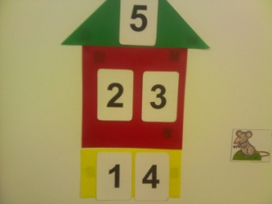

7. Закрепление понятий «длиннее , короче, одинаковые».
Учитель: К теремку проложены 2 дорожки. Мышка подметает левую, а лягушка- правую. Сколько полосок в 1 дорожке? (2) Во 2?(2) Сколько в двух? (4) Чья дорожка короче? Длиннее?
Как сравнить? ( приложением) Что оказалось? ( одинаковые)
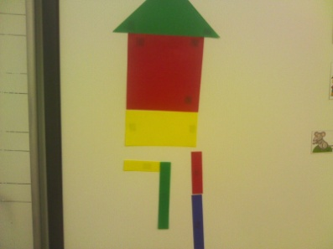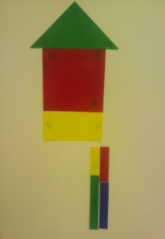

9. Воспитательный аспект.
Учитель: Давайте вспомним, чем закончилась сказка?( Животные построили новый теремок)
Значит, какими они были? ( дружными, трудолюбивыми, добрыми, отзывчивыми). Вы тоже сегодня работали дружно, помогали друг другу и у нас всё получилось.
10. Рефлексия. Кому понравился урок? Кто работал с удовольствием? Кто узнал что-то новое? Выберите себе смайлик, показывающий ваше настроение.

